PRESSEMITTEILUNG

Verband Fensterautomation und Entrauchung e.V.

Walter-Kolb-Straße 1-7 | 60594 Frankfurt am Main

Pressekontakt:

Liane Hötger

teampenta Communication | Seibertzweg 2 | 44141 Dortmund |Tel.: 0231-556952-64

Frankfurt a. M., 17. September 2021

VFE Whitepaper: Wissenschaftliche Stellungnahme belegt die Potenziale der Schullüftung sowie Minimierung des Infektionsrisikos über Aerosole mit automatisierten Fenstern

Die Corona-Pandemie und die zu deren Bekämpfung ergriffenen Maßnahmen bestimmen in Deutschland nach wie vor nahezu alle Lebens- und Arbeitsbereiche der Gesellschaft. Das gilt auch für die Universitäten und Schulen. Hier kommt es mehr denn je darauf an, eine angemessene Lüftung in den Unterrichtsräumen zu gewährleisten, die dem Gesundheitsschutz der Lernenden und Lehrkräfte Rechnung trägt und zur Eindämmung des Infektionsgeschehens beiträgt. Um die Entscheidungsträger und Planer bei der Auswahl und Umsetzung wissenschaftlich fundierter Lüftungskonzepte für Bildungsstätten zu unterstützen, hat der Verband Fensterautomation und Entrauchung e. V. (VFE) beim Institut für Technische Gebäudeausrüstung in Dresden (ITG) eine wissenschaftliche Stellungnahme in Auftrag gegeben, die die Möglichkeiten und das Potenzial der Schullüftung mit automatisierter und manueller Fensterlüftung detailliert beleuchtet. Im Fokus der ITG-Untersuchung: die Minimierung der Raumluftbelastung mit krankheitserregenden Viren wie z. B. SARS-CoV-2. Die zusammengefassten Ergebnisse stehen als Whitepaper ab sofort auf der VFE-Website kostenlos zum Download zur Verfügung.
Die Stellungnahme des ITG zeigt, dass insbesondere die kontrollierte natürliche Lüftung (KNL), bei der elektromotorisch angetriebene Fenster in Abhängigkeit thermischer, lufthygienischer und energetischer Zielstellungen unabhängig von den Raumnutzern „intelligent“ geöffnet und geschlossen werden, eine wesentliche Maßnahme zur wirksamen Eindämmung des Infektionsgeschehens bei gleichzeitiger Aufrechterhaltung des Lehrbetriebes mit Präsenzunterricht darstellt. Die besonderen Vorteile der KNL-Anlagen: zum einen die deutlich geringeren Investitions- sowie Betriebskosten als beim Einsatz von Lüftungs- oder Klimaanlagen. Und zum anderen die energetisch nachhaltige und nutzerunabhängige Sensorsteuerung der Systeme, die eine zuverlässige Reduzierung der mit SARS-CoV-2-Viren kontaminierten Aerosole in der Raumluft ermöglicht und gleichzeitig zu allen Jahreszeiten eine ausreichende Frischluftversorgung gewährleistet, was sich positiv auf die Konzentrationsfähigkeit auswirkt.
Anders als eine Tröpfchen-Infektion – die mit Händewaschen, Abstand halten und einer Mund-Nasen-Bedeckung vermieden werden kann – können Aerosole, die mit SARS-CoV-2-Viren kontaminiert sind, durch ihr deutlich geringeres Gewicht länger in der Luft schweben und sich dabei in geschlossenen, nicht oder nur unzureichend durchlüfteten Räumen wie einem Klassenzimmer verteilen. Die Anwesenden sind damit den potenziellen Krankheitserregern ausgesetzt. In Deutschland werden rund 11 Millionen Schüler:innen in Klassenräumen unterrichtet – in der Regel ohne ein Konzept zum nutzerunabhängigen Luftaustausch. Daher steht nach Beginn des neuen Schuljahres die Frage der angemessenen Lüftung mehr denn je im Fokus der Öffentlichkeit. Renommierte Aerosolforscher und Ingenieure fordern heute weltweit von der Politik einen Paradigmenwechsel beim Thema Raumlüftung, um Covid-19 und andere über die Luft übertragene Krankheitserreger zu bekämpfen: Ab sofort sollen Planer, Architekten und Bauingenieure schon bei der Gebäudeplanung Pathogene und deren Verbreitung mit einbeziehen.
Die komplette Stellungnahme des ITG sowie weitere Informationen zum Thema KNL allgemein und in Zusammenhang mit SARS-CoV-2-kontaminierten Aerosolen in Innenräumen können von der Website des VFE heruntergeladen werden: zentrum-fuer-luft.de

Textumfang:

434 Wörter, 3.565 Zeichen (inkl. Leerzeichen)

Bildmaterial:

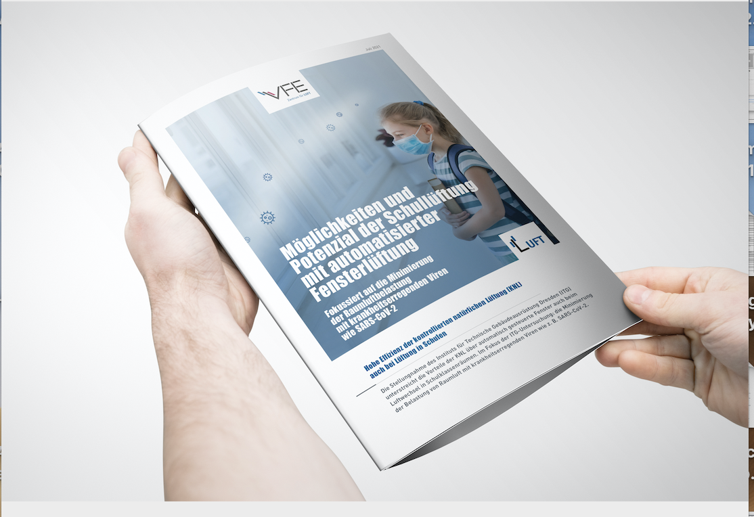

BU:
Whitepaper: „Wissenschaftlich belegt – effiziente Raumlüftung in Schulen per automatisierter Fensterlüftung“
© Verband Fensterautomation und Entrauchung e. V.

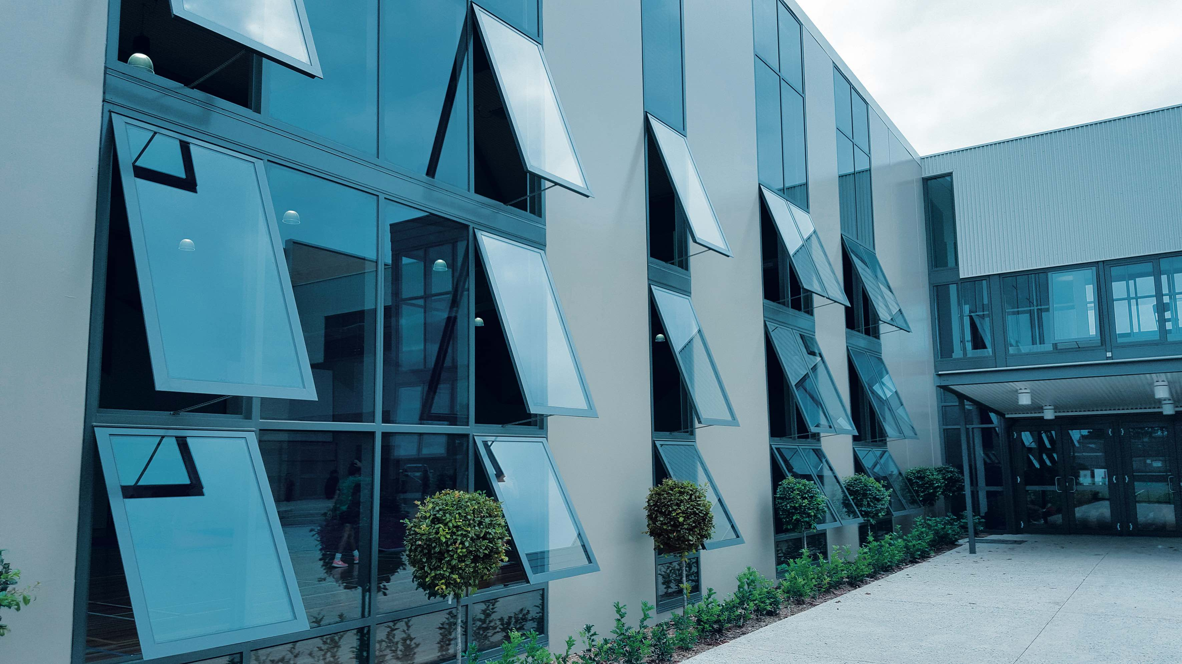
Avila College, © EBSA Pty Ltd.
BU: KNL sorgt für Frischluft und senkt das Infektionsrisiko

Abdruck honorarfrei. Wir freuen uns über einen Beleg.
______________________________________

Verband Fensterautomation und Entrauchung e. V. (VFE)  Walter-Kolb-Straße 1-7  60594 Frankfurt am Main  Tel.: +49 69 955054-34  info@zentrum-fuer-luft.de  www.zentrum-fuer-luft.de | Pressekontakt  teampenta GmbH & Co. KG  Liane Hötger  Seibertzweg 2  44141 Dortmund  Tel.: +49 231 556952-64  liane.hoetger@teampenta.de  www.teampenta.de

Über den VFE

Der Verband Fensterautomation und Entrauchung e.V. (VFE), mit Sitz in Frankfurt am Main, wurde 2016 gegründet. Er ist ein Zusammenschluss aus renommierten Fachunternehmen, die sich auf Fensterautomation und Entrauchung, insbesondere die kontrollierte natürliche Lüftung (KNL) und den natürlichen Rauchabzug (NRA) über elektromotorisch oder pneumatisch betätigte Fenster in der Fassade und in Dächern, spezialisiert haben.

Aufgaben und Ziele des VFE
Der VFE verfolgt das Ziel, die spezifischen Vorteile, Einsatzmöglichkeiten und Funktionsweise der kontrollierten natürlichen Lüftung und Entrauchung über Fenster zu vermitteln mit dem Ziel, die Luftqualität und den vorbeugenden Brandschutz in Gebäuden zu optimieren. Kontrollierte natürliche Lüftungs- und Entrauchungssysteme versorgen Gebäude optimal mit Frischluft, sichern täglich Wohlbefinden und Gesundheit der Nutzer und schützen vor gefährlichen Auswirkungen des Rauches und der Rauchgase bei Bränden. Über eine kontinuierliche Öffentlichkeitsarbeit soll der Wissensstand über die Vorteile der natürlichen Lüftungs- und Entrauchungsart gegenüber oder unterstützend zu ventilatorgestützten Systemen hervorgehoben werden. Die wissenschaftlichen Grundlagen und Daten dafür schafft der VFE durch enge Zusammenarbeit und gemeinsame Forschungsprojekte mit Hochschulen, Prüfinstituten und Normungsinstitutionen.

Das macht den VFE zusammen mit der hohen Fachkompetenz und jahrelangen Branchenerfahrung seiner Verbandsmitglieder zu einem verlässlichen Ansprechpartner und Problemlöser für Planer, Architekten und Bauherren, wenn es um die Kernthemen kontrollierte natürliche Lüftung und Entrauchung über automatisierte Fenster in der Gebäudehülle geht. Auch die fachliche Unterstützung von berufsspezifischen Fort- und Weiterbildungsmaßnahmen gehört zum Aufgabenspektrum des VFE.

VFE Online-Plattform „Zentrum für Luft“
www.zentrum-fuer-luft.de
Auf der Online-Plattform des VFE „Zentrum für Luft“ finden Planer, Architekten und Bauherren stets aktuelle Informationen rund um die Themen kontrollierte natürliche Lüftung und Entrauchung – auch als Broschüren und Whitepaper zum Download. Fakten und Hintergründe zu Techniken, Anwendungen und Services sowie von VFE-Mitgliedern und -Kooperationspartnern erfolgreich umgesetzte Projekte als „Best Practice“-Beispiele runden das Angebot ab.

